Μαθαίνω πολύ καλά τις προπαίδειες του 3 και του 6
με τη σειρά και ανακατεμένα!

ΟΝΟΜΑ : …………………………………………………………………………….

1. Ανεβαίνω 3…3:

3 | 6

2. Ανεβαίνω 6…6:

6 | 12 |  |  |  |  |  |  |  | 60

3. Βρίσκω πόσο κάνει. Αν δυσκολεύομαι, χρησιμοποιώ τα δαχτυλάκια μου και λέω τα αποτελέσματα της προπαίδειας του 3!
1 x 3 = 4 x 3 = 8 x 3= 3 x 3 = 10 x 3 =
6 x 3 = 9 x 3 = 5 x 3 = 2 x 3 = 7 x 3=

4. Βρίσκω πόσο κάνει. Αν δυσκολεύομαι, χρησιμοποιώ τα δαχτυλάκια μου και λέω τα αποτελέσματα της προπαίδειας του 6!
1x 6= 7 x 6= 4 x 6= 2 x 6= 10 x 6=
3x 6 = 9 x 6= 5 x 6 = 6 x 6 = 8x 6 =

- Κυκλώνω το σωστό αποτέλεσμα.
8 x 6 =
α) 14 48 40
7x 3 =
β)
21 10 24
7 x 6=
γ)
56 40 42
9 x 6 =
δ)
15 54 36

8 x 3=
ε) 24 11 32

6. Ενώνω τις προπαίδειες με το σωστό αποτέλεσμα.
7 x 6  |  | ● 24 | 7 x 3  |  | ● 9
6 x6  |  | ● 36 | 5x 6  |  | ● 21
9 x 3  |  | ● 42 | 4x 6  |  | ● 48
5 x 6  |  | ● 27 | 3x 3  |  | ● 24
8 x 3 |  | ● 30 | 8x6  |  | ● 30

- Ένας ανθοπώλης πούλησε 8 ανθοδέσμες και η κάθε ανθοδέσμη είχε 6 λουλούδια. Πόσα λουλούδια πούλησε;
Λύση: _______________________

Απάντηση: _________________________________________

8. Κυκλώνω τους πολλαπλασιασμούς που είναι σωστοί.
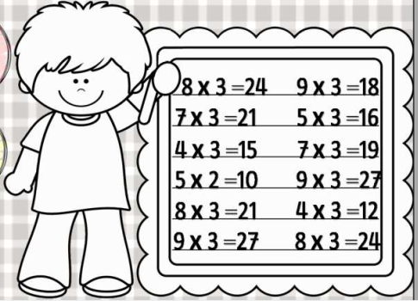

- Συμπληρώνω τον αριθμό που λείπει στα κουτιά της προπαίδειας.
